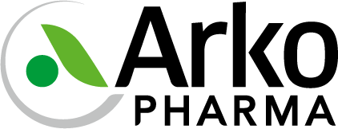

**ACCORD D’ENTREPRISE DE NEGOCIATIONS ANNUELLES OBLIGATOIRES 2022**

**PORTANT SUR LES SALAIRES ET LES CONDITIONS DE TRAVAIL DE L’UES ARKOPHARMA**

A l’issue de la négociation annuelle obligatoire prévue aux articles L2242-1 et suivants du Code du Travail, il a été convenu ce qui suit entre :

L’Unité Economique et Sociale Arkopharma comprenant les sociétés :

- Laboratoires Arkopharma S.A.S.

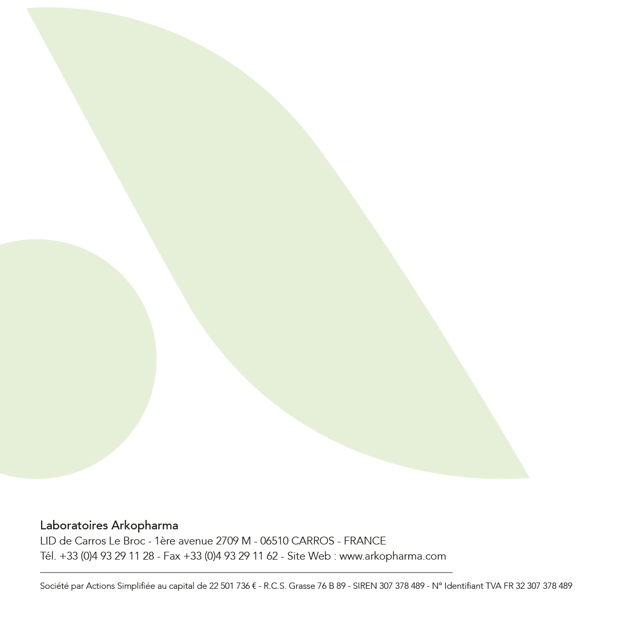- APHARMA Capital S.A.S.

- L.H.S S.A.S.

Représentée par : Monsieur, Président

D’une part,

Et les organisations syndicales,

Représentées par les délégués syndicaux suivants :

|  |  |
| --- | --- |
| CFDT |  |
| UNSA |  |
| CFE-CGC |  |
| CGT |  |
| CGT |  |
| FO |  |
| FO |  |
| CFTC |  |
| CFTC |  |

D’autre part**,**

Conformément aux articles L. 2242-1 et suivants du code du travail, ainsi que l’article 82 de la loi LOM, les négociations annuelles obligatoires ont été engagées par la tenue de la première réunion de négociation du **06 juillet 2022**au cours de laquelle le lieu et le calendrier des réunions ont été fixés.

L’ensemble des organisations syndicales représentatives dans l’entreprise a été dûment invité et convoqué à ces négociations.

Pour mémoire, ces négociations ont porté sur :

* Les salaires effectifs ;
* La durée effective et l'organisation du temps de travail ;
* Le partage de la valeur ajoutée ;
* L’égalité professionnelle entre les femmes et les hommes, portant notamment sur les mesures visant à supprimer les écarts de rémunération, et la qualité de vie au travail,
* La mobilité domicile-travail.

Les négociations se sont déroulées au cours des réunions suivantes :

* 06 juillet 2022
* 20 juillet 2022
* 15 septembre 2022
* 21 septembre 2022
* 27 septembre 2022
* Réunion de signature : 29 septembre 2022

A l’issue de ces négociations, il a été convenu ce qui suit et annule et remplace toutes dispositions conventionnelles antérieures ayant le même objet :

**ARTICLE 1 : OBJET DE L’ACCORD**

Cet accord a été négocié dans le cadre des négociations annuelles obligatoires prévues aux articles L.2242-1 et suivants du Code du Travail.

En conséquence, les parties signataires ont décidé l’application de ce qui suit :

**ARTICLE 2 : SALAIRES EFFECTIFS**

1. **L’ensemble des salariés de l’UES ARKOPHARMA** (hors cadres dirigeants visés à l’article L3111-2 du code du travail) **ne bénéficiant pas de rémunération variable contractuelle** dépendant d’objectifs (cycles, mensuels ou annuels fixés par leur direction) et les animatrices de ventes, bénéficieront d’une **augmentation de 60 (soixante) euros du salaire de base mensuel brut (montant ETP).**
2. L’ensemble des collaborateurs occupant la fonction de **Conseiller de Développement Pharmaceutique (CDP)** dont le salaire de base est inférieur à 1950 (mille neuf cent cinquante) euros verra leur **salaire de base porté à 1950 (mille neuf cent cinquante) euros.**

Ces mesures seront applicables au 1er octobre 2022.

1. L’entreprise s’engage à **réunir les délégués syndicaux à la fin du premier semestre 2023** afin de vérifier que les collaborateurs ayant une rémunération variable contractuelle dépendants d’objectifs (cycles, mensuels ou annuels fixés par leur direction) aient bien bénéficié d’une évolution de leur rémunération.

**ARTICLE 3 : QUALITE ET CONDITIONS DE VIE AU TRAVAIL**

La direction souhaite poursuivre les actions de Qualité de Vie et Conditions de Travail (QVCT) des collaborateurs grâce :

* au **comité de pilotage QVCT** (intégrant les partenaires sociaux) et aux actions qui seront décidées conjointement ;
* aux **groupes de travail** récemment constitués **« Conditions de Travail »** et **« Support Amélioration QVCT**

Les actions et leur suivi feront l’objet d’informations récurrentes aux instances CSE et CSSCT lors de leurs réunions, ainsi qu’au membres Comex. Des communications dédiées seront également adressées à l’ensemble des collaborateurs.

**ARTICLE 4 :  AMELIORATION DE LA MOBILITE DES TRANSPORTS ET DES DEPLACEMENTS DES SALARIES**

Les parties ont convenu de créer un groupe paritaire de travail incluant le département SSE et les représentants du personnel afin de traiter les thématiques suivantes :

* Recueil des besoins de déplacement des salariés d’ARKOPHARMA
* Participation au groupe de travail mise en place au sein du CAIPDV afin de trouver des solutions pour les trajets en bus, train et tramway
* Apporter des améliorations concernant les déplacements en vélos
* Mettre en place une charte pour les bonnes pratiques de stationnement au sein de l’UES ARKOPHARMA et des règles pour l’utilisation des bornes électriques
* Ajouter d’ici fin 2022 10 bornes de recharge électriques sur les parkings de la société

**ARTICLE 5 : DUREE ET APPLICATION DE L’ACCORD**

Le présent accord est conclu pour une durée déterminée allant jusqu’au 31 décembre 2022. A cette dernière date, il cessera automatiquement de produire effet non dans les mesures accordées mais dans l’acte de négociation.

**ARTICLE 7 : PUBLICITE DE L’ACCORD**

Dès sa conclusion, le présent accord sera à la diligence de l’Entreprise, adressé :

* en version électronique sous forme de version PDF, en ligne sur la plateforme [www.teleaccords.travail-emploi.gouv.fr](http://www.teleaccords.travail-emploi.gouv.fr).
* un exemplaire papier sera envoyé par courrier recommandé avec accusé de réception au secrétariat greffe du Conseil de Prud’hommes de Grasse.

Fait à Carros, le

En 9 exemplaires

Pour l’Entreprise,

Monsieur

Président

UES ARKOPHARMA

Pour les Organisations Syndicales,

|  |  |  |
| --- | --- | --- |
| Syndicats | Date et signature | Nom Prénom |
| Pour l’UNSA |  |  |
| Pour CFE-CGC |  |  |
| Pour FO |  |  |
| Pour la CGT |  |  |
| Pour la CFTC |  |  |
| Pour la CFDT |  |  |